Tököl Városi Programok

Városi Sportcsarnok (2316 Tököl, Aradi u. 56.)
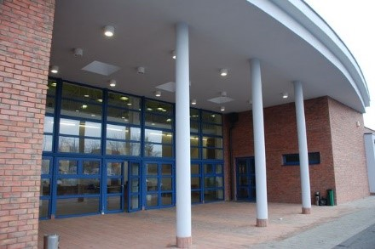
2024. május 10. (péntek) 17,30 óra:
TÖKÖL-ARANYSZARVAS női U17 kézilabda mérkőzés

2024. május 11. (szombat) 14,00 óra:
TÖKÖL-KÖRTE férfi U20 kézilabda mérkőzés

2024. május 11. (szombat) 16,00 óra:
SZIGETSZENTMIKLÓS-FTC NBI/B női kézilabda mérkőzés

2024. május 12. (vasárnap) 14,00 óra:
SZISE-SZEKSZÁRD női kézilabda mérkőzés

Tököl Focipálya (2316 Tököl Sport u.)
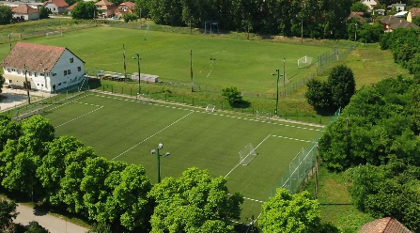
2024. május 11. (szombat) 16,30 óra:
VSK TÖKÖL-GYÁL felnőtt labdarúgó mérkőzés

2024. május 12. (vasárnap) 10,00 óra:
VSK TÖKÖL-SZIGETSZENTMIKLÓS U13 labdarúgó mérkőzés

